**前言：【一定看一下！！！】**

我最近有搞坏了电脑，我就把整个电脑重装过程记录了下来。拍照不够清晰，我找了一部分网图，只为便利。再重装电脑前，千万检查电脑内的文件，尤其是c盘，请千万备份。其他重要文件也可以提前备份。

**一，适用条件**：此方法适用任何情况下的电脑系统新装、重装！

**二，前期准备**

8GU盘 X1

微PE工具箱软件 X1

微软原版系统镜像文件 X1

**三，制作启动U盘[PE系统](https://link.zhihu.com/?target=https%3A//www.maxiaobang.com/tag/pe%25e7%25b3%25bb%25e7%25bb%259f" \t "_blank)**

PE系统我这里推荐使用**微PE工具箱**（优启动、老毛桃、大白菜等等都可以使用哪个看你自己心情）。在微PE官网下载工具箱安装包，推荐直接下载**V2.0版本**，支持NVME盘。如果你的电脑实在太老了，也可以下载V1.2版本。

微PE软件下载地址： <http://www.wepe.com.cn/download.html>

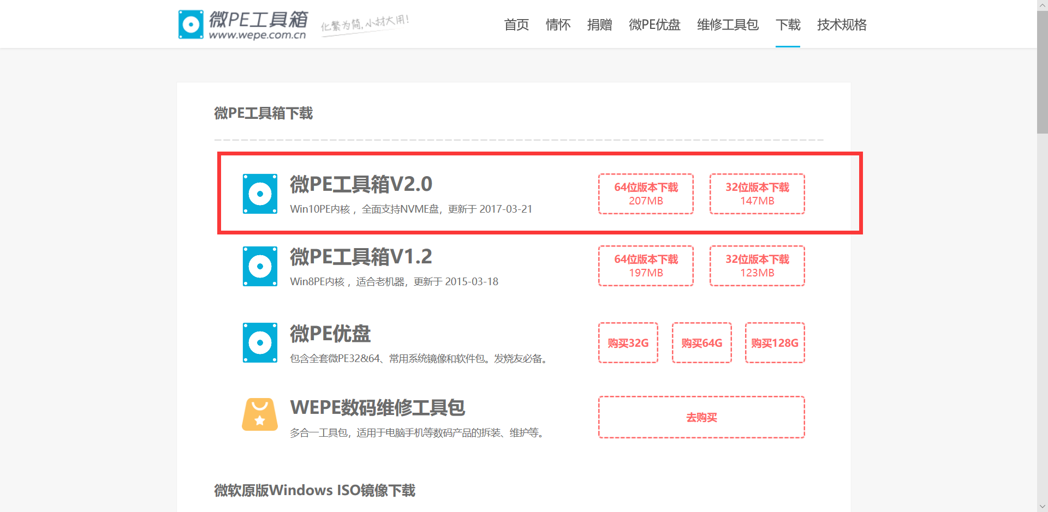

第一步，选择安装到U盘，安装方法推荐方案二。然后把你的U盘插入电脑，并选择为待写入U盘。格式化的格式选择NTFS或者exFAT。下面还有一些个性化操作根据你的喜好选择。最后点击立即安装进U盘！



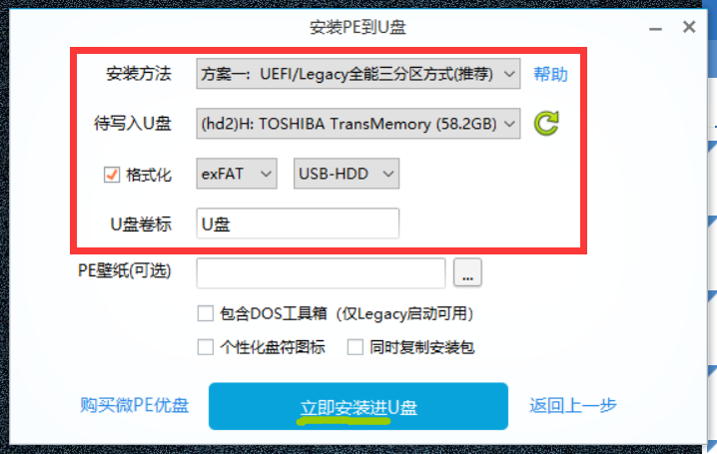

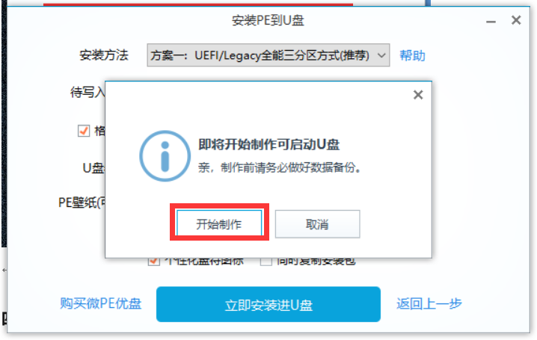

**四、下载Windows系统文件**

<https://www.microsoft.com/zh-cn/software-download/windows10>

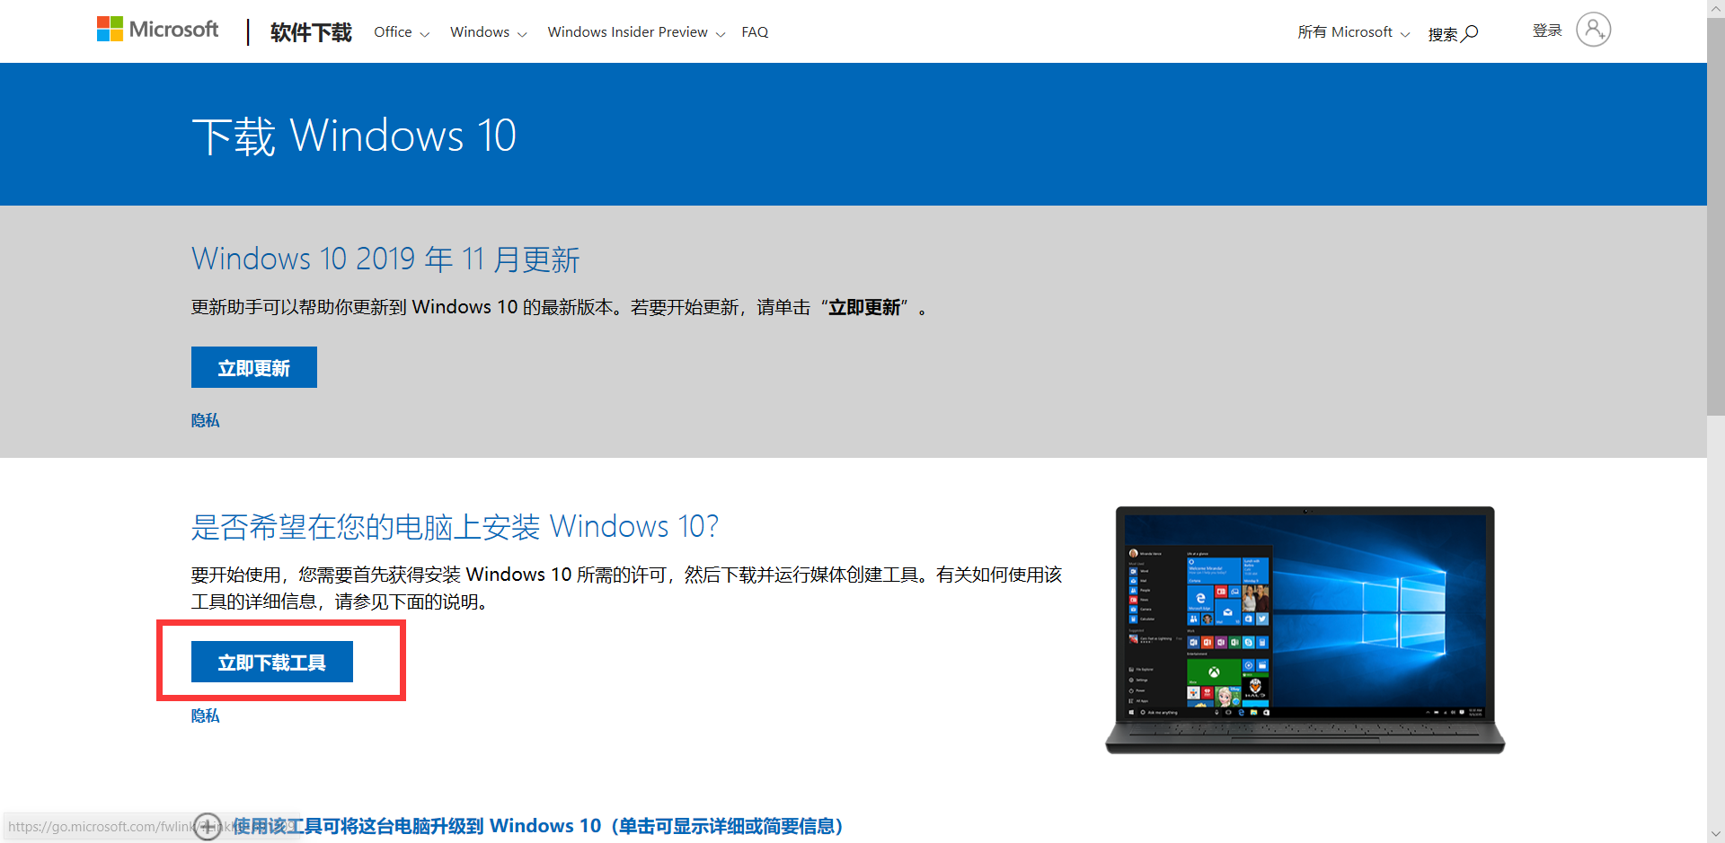

**以下为各种品牌的主板和笔记本的快捷启动按键：**

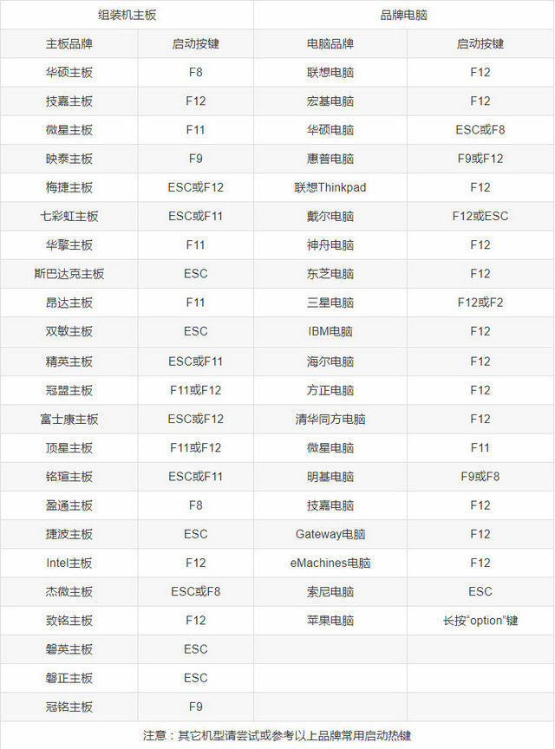

**五 微PE优盘支持两种启动方式：**

先说一下**UEFI/Legacy启动方式的选择**：

UEFI/Legacy启动方式的选择，对后续安装系统的时候影响比较大，一般情况下，如果需要用EFI方法安装系统(硬盘分区表为GPT)，就启动UEFI的PE。如果用传统方式安装系统(硬盘分区表为MBR)，就Legacy启动方式启动PE，这个按照您自己的需求选择。如果不清楚的话可随意先进一个，如果后面遇到问题再回来重选即可。如果是只支持Legacy启动的老机器，那就没得选，只能以Legacy方式启动PE。

**注意：一些新机器默认了只开通了UEFI启动，如果需要打开Legacy启动，需要进BIOS设置中关闭SecureBoot。**

选中需要启动的U盘选项，继续敲回车之后，均先进入PE版本选择界面。但以不同的方式进入，显示的PE选择界面是不同的。

**Legacy启动时，PE选择菜单为蓝色天空背景。UEFI启动时，PE选择菜单为黑色纯色背景。**

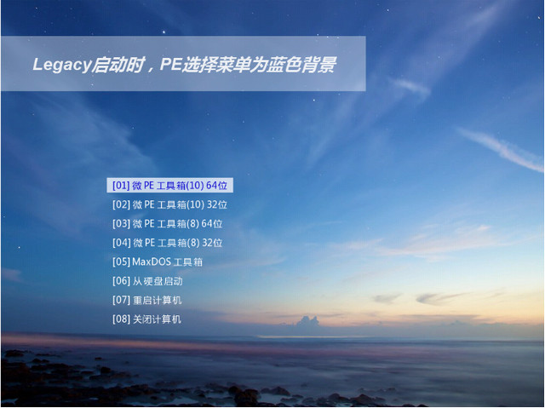

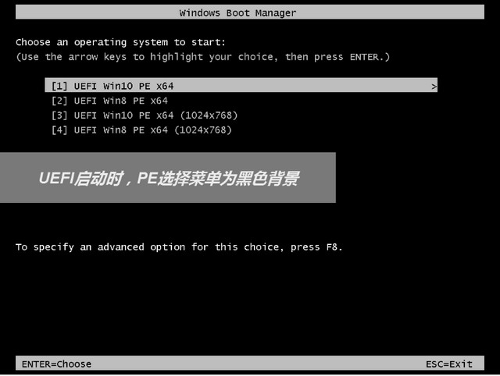

我的电脑此界面是这样的：

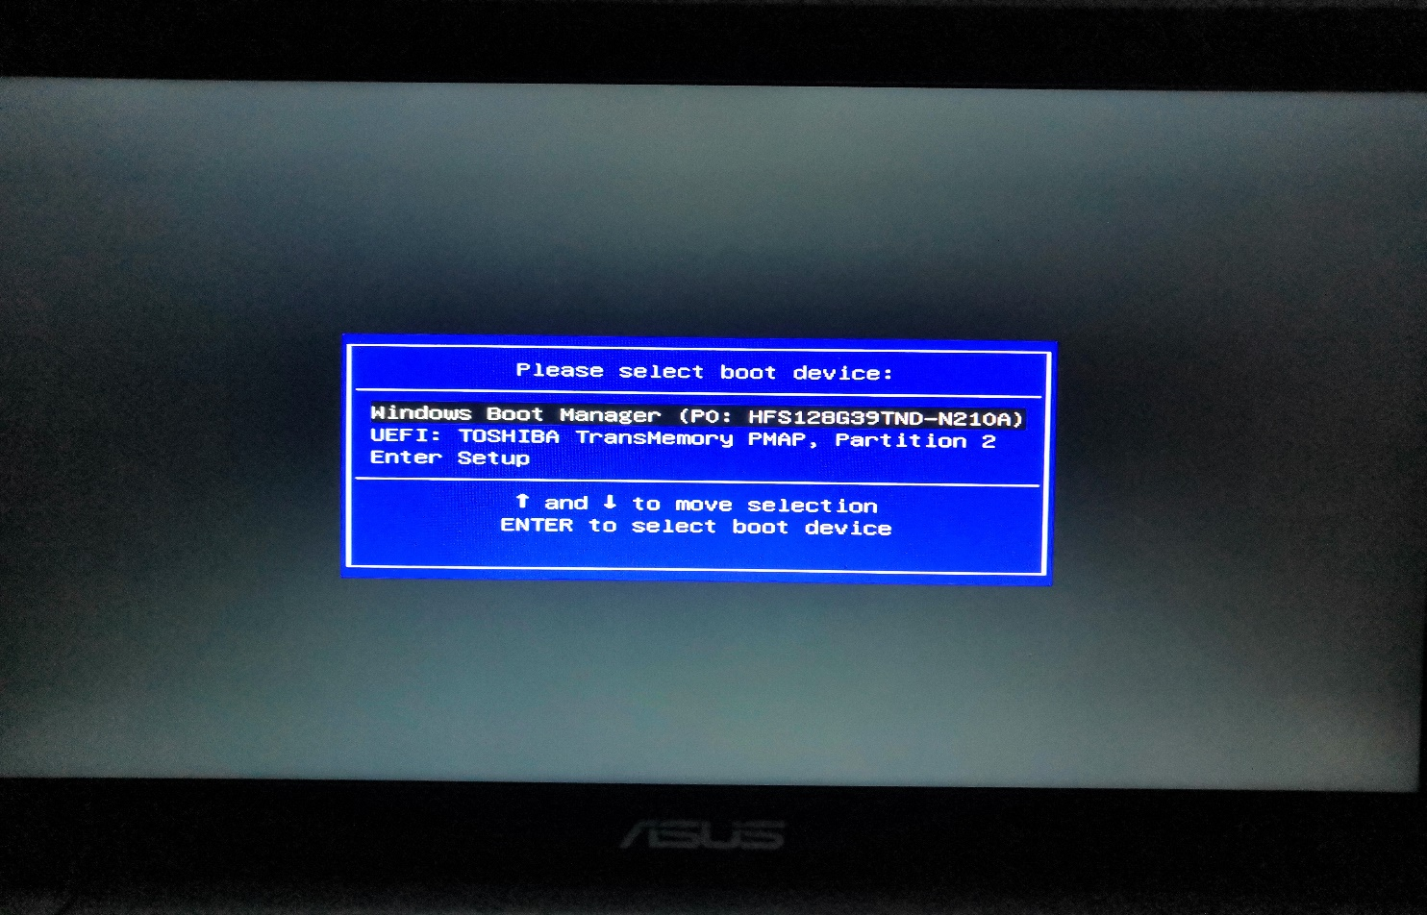

**六 安装过程，以下操作讲解基于UEFI启动：**

***方法一：适用于电脑无法开机时！此方法需要知道笔记本的快捷启动按键！***

**第一步**：把你的电脑关机，将你的U盘插在电脑上。

**第二步**：**开机**-

然后等待出现开机画面的时候按下进入**启动列表快捷键**。即可进入主板启动列表。

如果你的电脑本身是UEFI启动（快启动）可能会出现来不及按就直接开机了，等下次开机的时候你可以不停地去按快捷键直到进入主板启动列表；**还有一种方法就是直接进入主板系统中在boot下将第一启动项改成你的U盘，然后按F10保存重新启动电脑同样也可以进入U盘系统。**



**第三步：选择一个合适的WinPE系统版本进入：**

微PE支持多个PE系统，在黑色或蓝色PE选择界面可以按需选择，legacy启动的蓝色菜单可以让您自由决定PE系统版本和位数32位或64位，而UEFI启动的黑色菜单，已经按照机器的情况自动确定了位数，您只能选择系统版本。10PE和8PE是目前最常用的两种PE，10PE用于比较新的机器，8PE用于比较老的机器。如果不太清楚，选默认第一个Win10PEx64就好。关于10PE、8PE、32位和64位的具体功能区别会在后续的教程中单独列出。选中后，敲击回车正式进入PE系统。

****

***方法二：适用于电脑可以开机时！此方法不需要需要知道笔记本的快捷启动按键！***

**在开机时打开：设置-更新和安全-恢复-高级启动。如截图所示！**

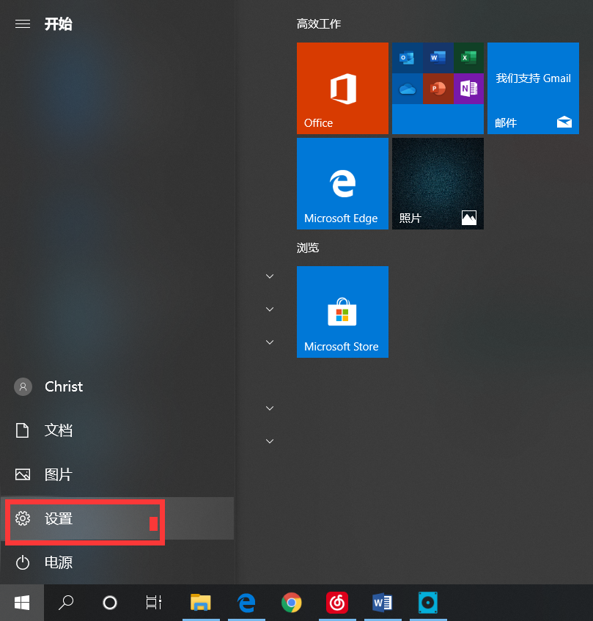

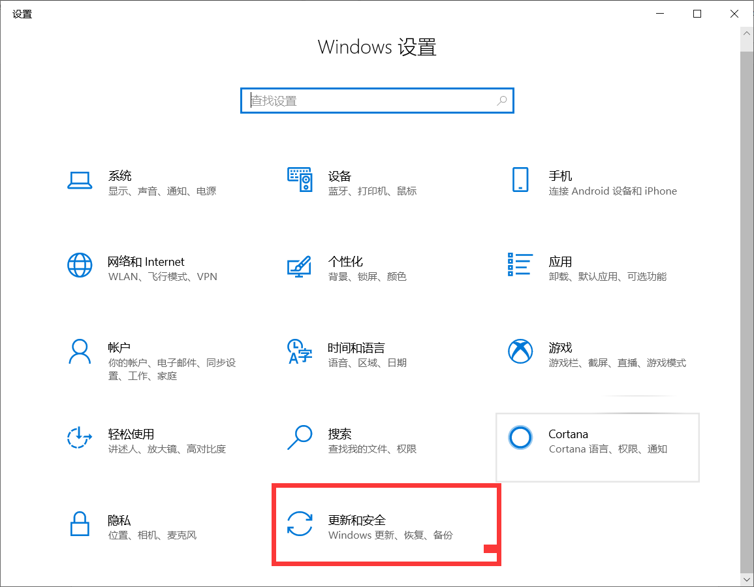

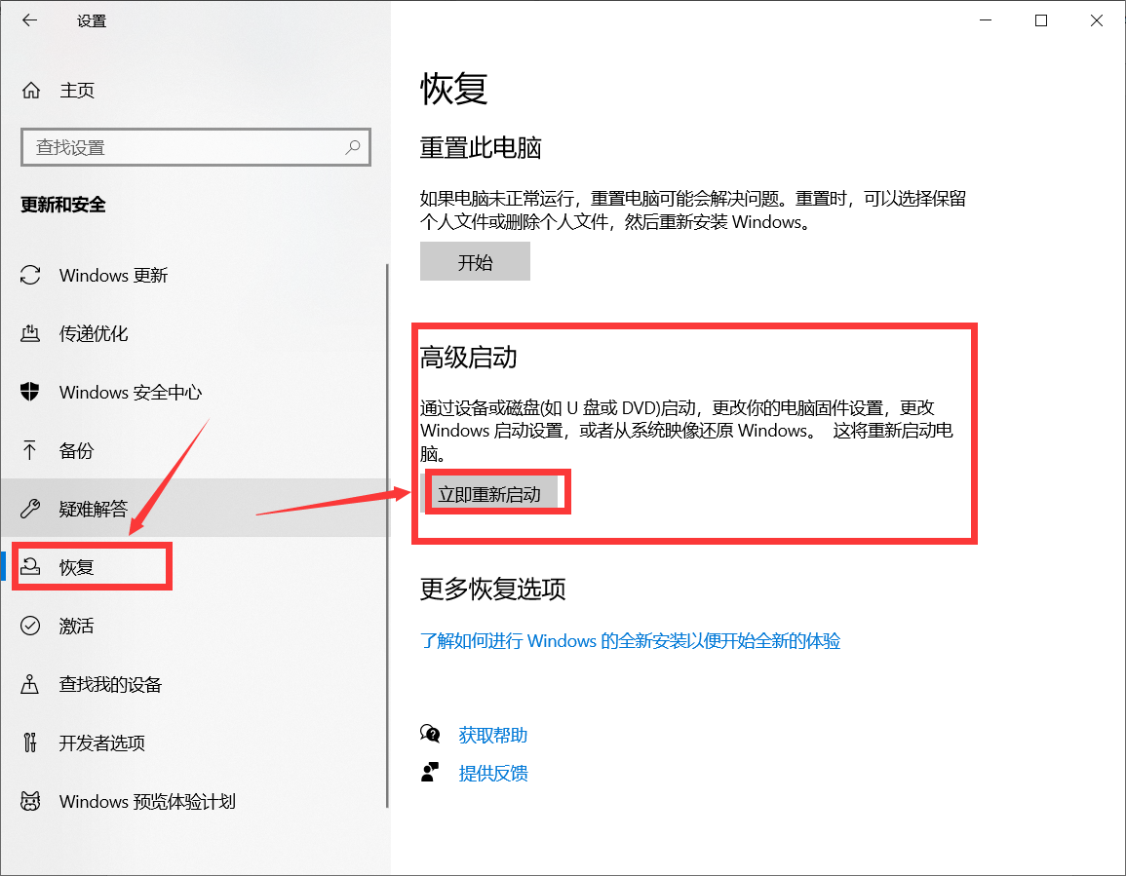

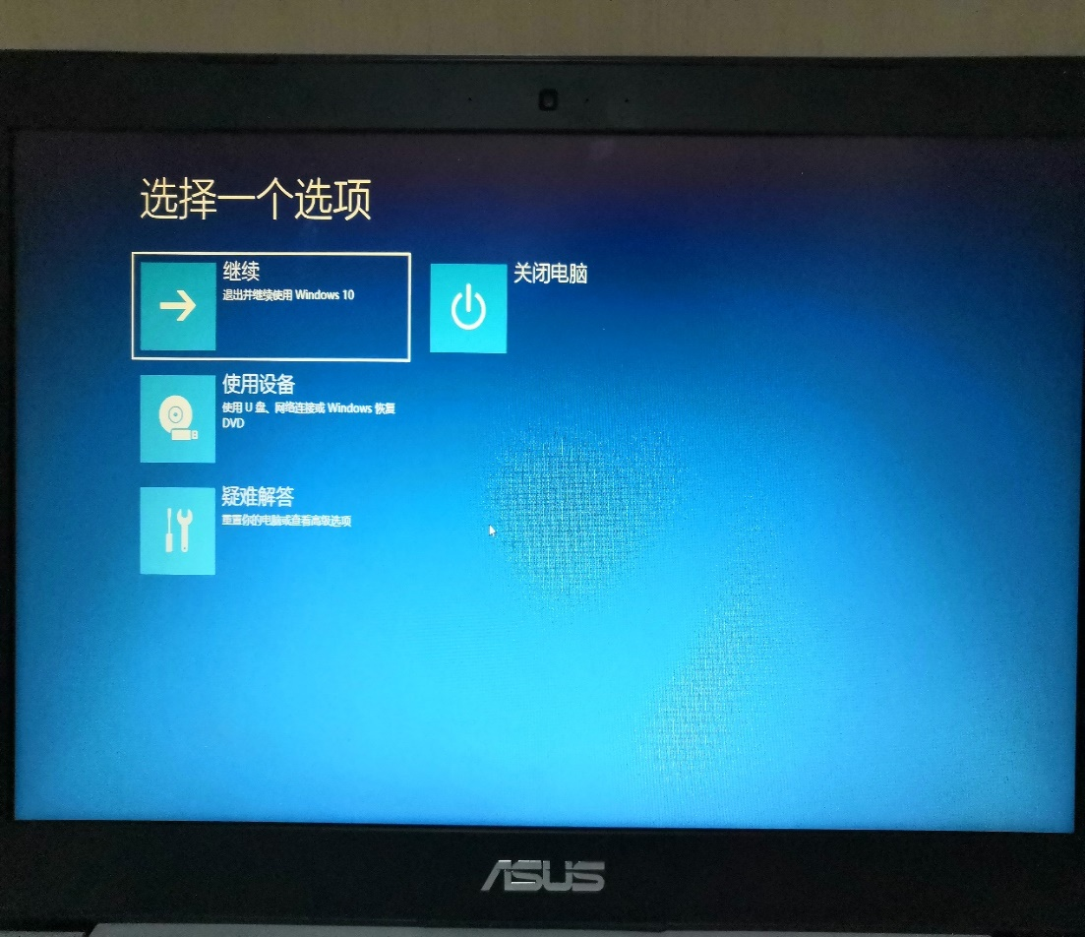

**选择****【使用设备】 或者【疑难解答】都可以**

第一种情况，选择**【使用设备】**时，选择一个U盘选项即可进入微pe:

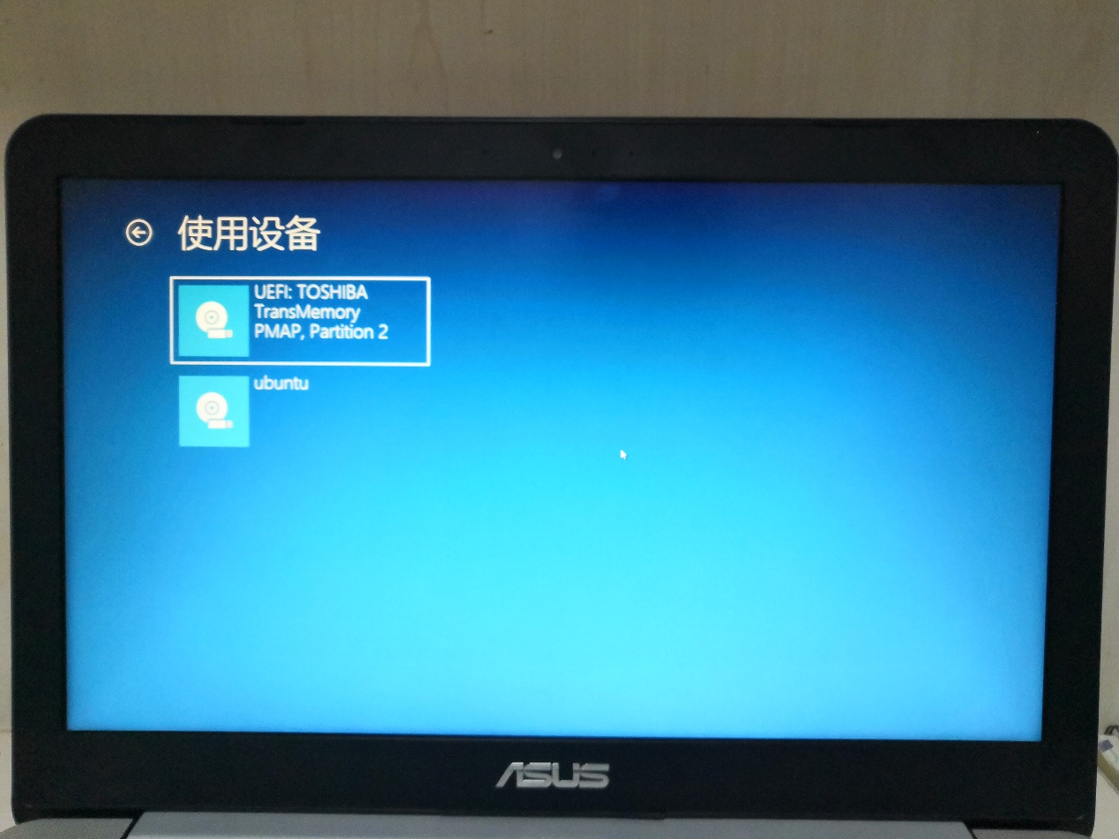

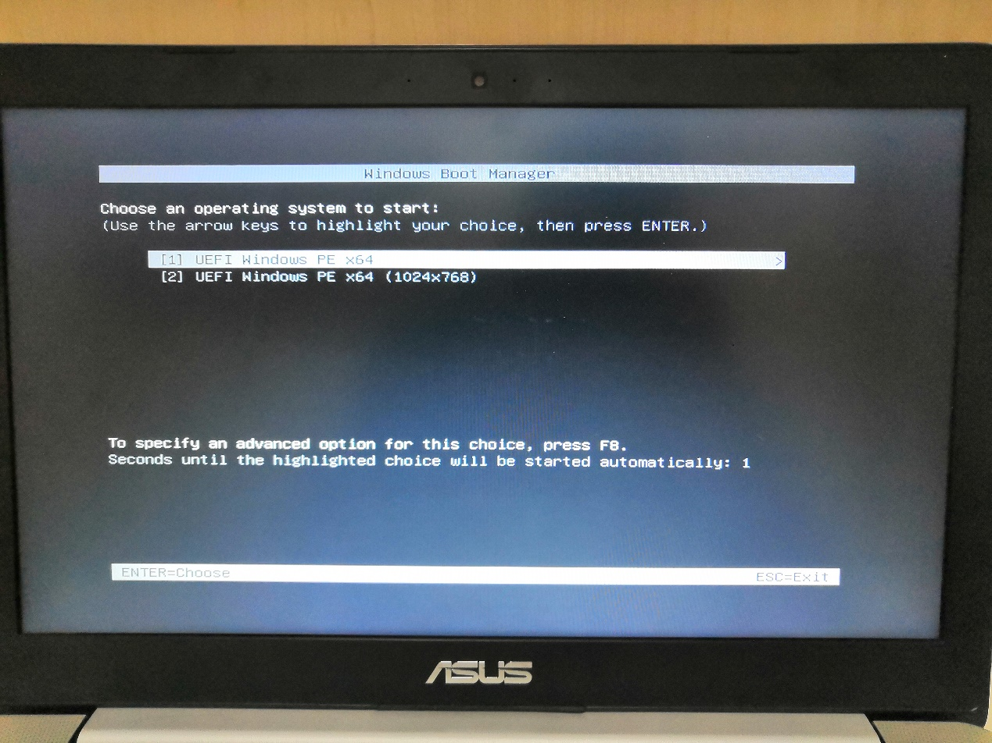

****

第二种情况，选择**【使用设备】**找不到启动项，则返回，进入【疑难解答】，依次点击高级选项-UEFI固件设置，就可以进入BIOS设置.在BIOS下也可以找到进入微PE的选项，也可以进行其他设置。

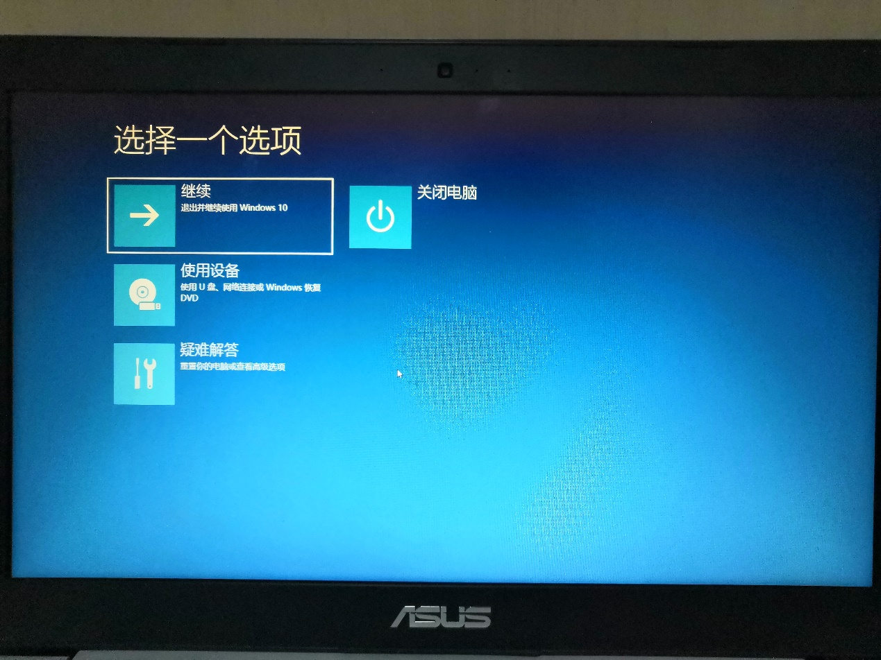

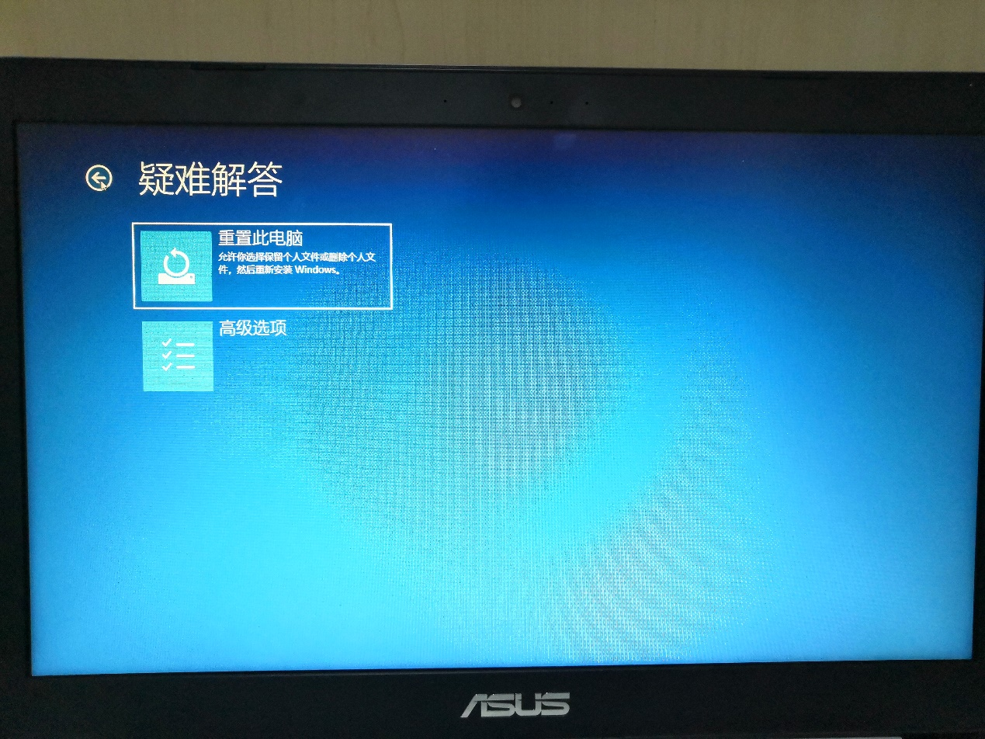

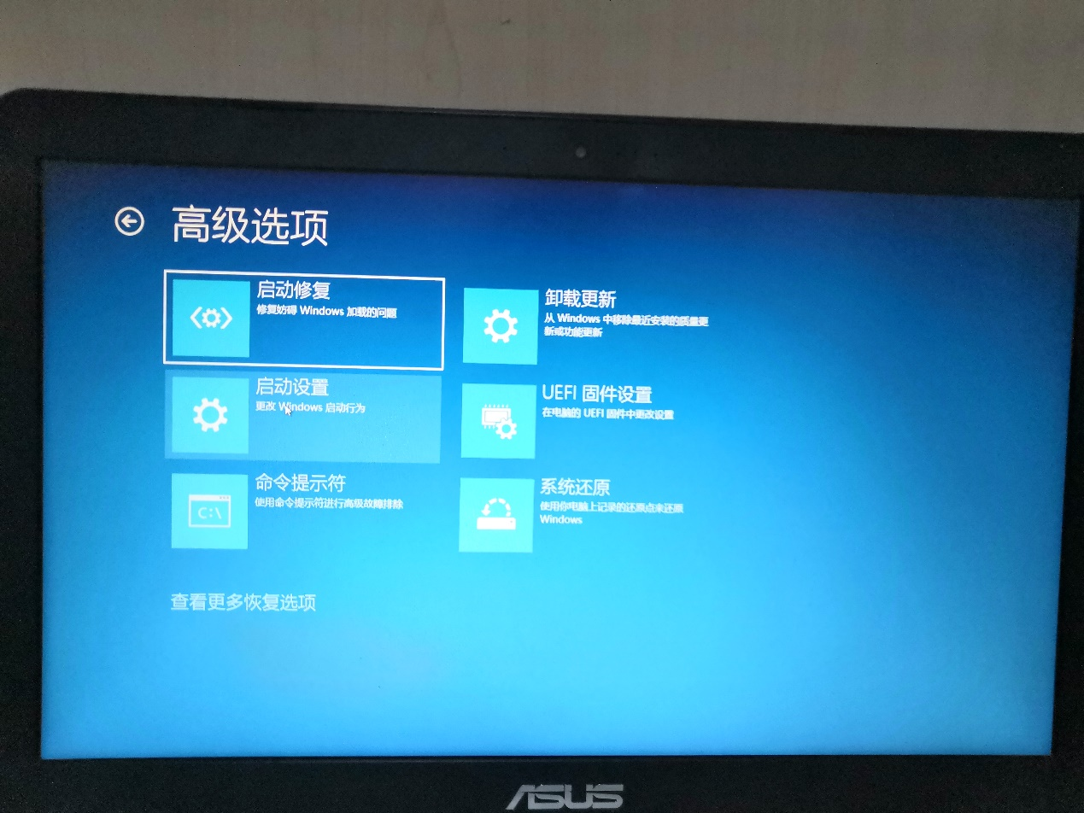

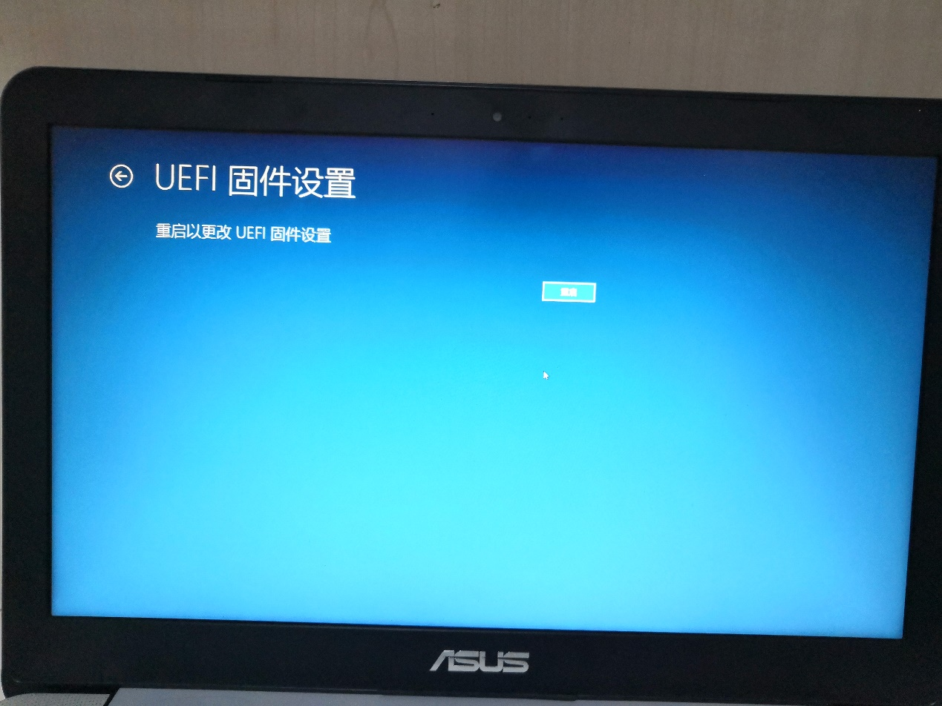

Boot Override :

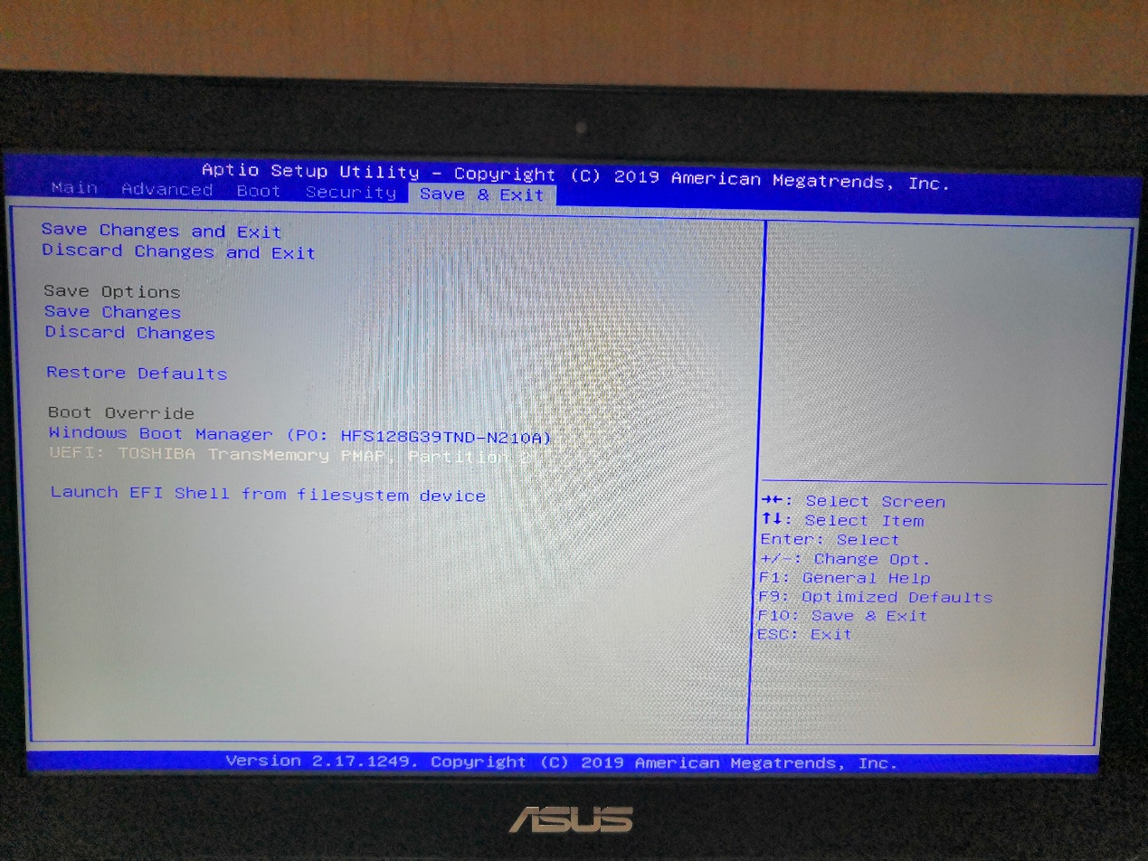

**进入PE系统之后下一步我们就可以开始进行系统的安装。**

****

首先我们打开分区工具：**diskgenius**，将你的C盘进行格式化操作！如果的电脑是新安装的可以选择快速分区功能进行一键分区。其实，只有电脑之前在用，在没更改启动方式时，可以做这个，直接安装windows.**打开PE系统桌面上的windows安装器安装即可。**

**关于分区：**启动方式分为UEFI启动和Legacy启动方式，UEFI启动在分区的时候需要将硬盘格式改为GPT，并创建ESP和MSR分区。传统的bios启动分区的时候将硬盘格式改为MBR。（这些操作都可以使用分区工具进行一键操作），如果你的硬盘是是固态硬盘还要记得勾选4K对齐。

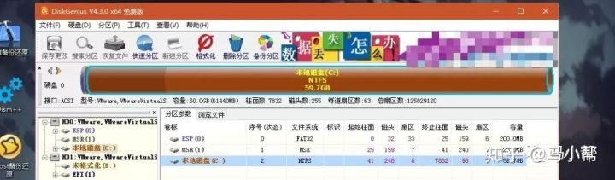

**然后在你的U盘中找到你的系统文件，选择系统镜像右键-点击装载！**

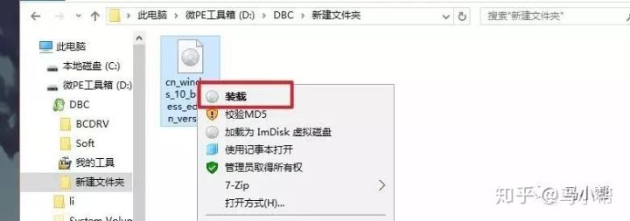

**打开PE系统桌面上的windows安装器。**

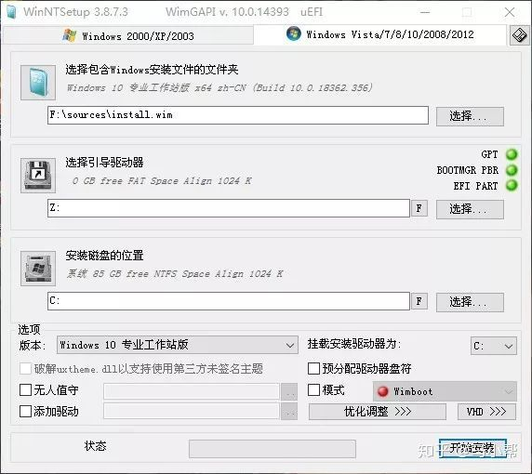

**第一个选择路径：**为虚拟光驱中的install.win文件（如下图）

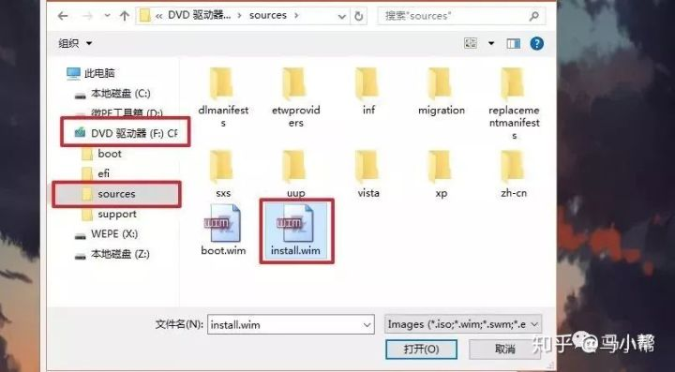

**第二个引导驱动器选择：** UEFI启动就需要选择EFI分区，一般为Z盘。选择Z盘之后，如果右侧BOOTMGR PBR显示黄色，这说明刚刚选择的EFI分区没有格式化，我们点击引导器下方的F按钮，他会弹出格式化EFI磁盘的窗口，进行格式化即可。如果你的传统的启动方式，你就选择C盘。

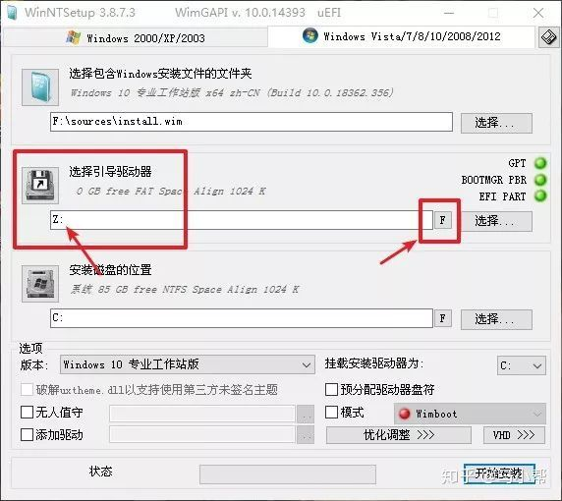

**第三个安装磁盘位置选择C盘：**将以上三个选项选择完之后，GPT、BOOTMGRPBT、EFI PART这三个必须全部为绿色才可以进行下一步。

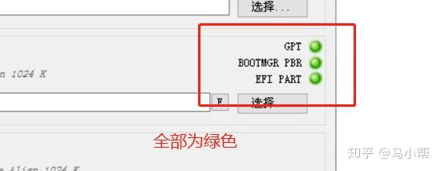

在下方可以选择系统版本，然后点击开始安装即可。

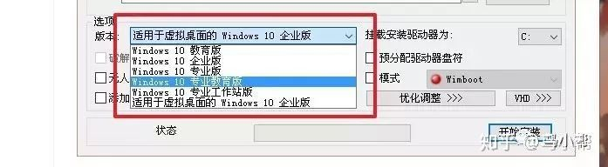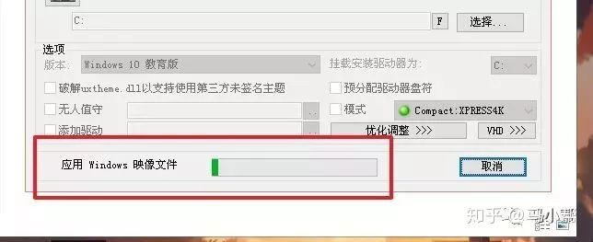

耐心等待下方的进度条安装之后进行重启电脑即可。剩下就是漫长的电脑自动安装时间，耐心等待完成~



以后，按照提示，创建本地用户或者登录微软账户使用电脑即可！